Образовательная деятельность детей подготовительного к школе возраста
Тема недели: Весна
Цель: Формирование у детей обобщенных представлений о весне, приспособленности растений и животных к изменениям в природе.
Образовательная деятельность | Цель, задачи, методы работы, художественная литература и т.д. (фото)
Развитие речи | 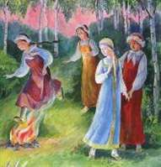  Цель: Познакомить детей с народной сказкой, со образом Снегурочки.  Задачи: Формировать умение целостно воспринимать сказку в единстве ее содержания и художественной формы.  Продолжать учить детей выражать свое отношение к произведению  Формировать навыки связной речи, умение четко, ясно выражать чувства, используя в речи прилагательные.  Воспитывать любовь к русскому устному народному творчеству.  Методы работы: Чтение художественной литературы, беседа, рассматривание иллюстрации, просмотр видеоряда  «Уже давно позади остался новый год с Дедом Морозом, елкой и, конечно, со Снегурочкой, - начинает беседу родитель.  - Про Снегурочку и балет есть, и опера, да и не одно новогоднее представление без нее не обходится. Сегодня я познакомлю тебя со сказкой, которая так и называется – «Снегурочка»».  Взрослый читает сказку, дает возможность выразить свои впечатления. Затем интересуется, как выглядела Снегурочка, быстро ли подрастала. Заслушав ответы, читает: «И стала расти у старичков дочка не по дням, а по часам; что ни день, то все краше становится. Сама беленькая, точно снег, коса русая до пояса, только румянца нет вовсе».  И уточняет: «Хорошая дочка была у стариков?» (Умная, работящая, смышленая, веселая, любящая).  Родитель предлагает ребенку рассмотреть иллюстрацию, задает вопрос: Какое настроение у подружек Снегурочки? Какое настроение у Снегурочки? Почему?  Завершая занятие, родитель интересуется у ребенка, понравилась ли ему сказка?  Художественная литература:  Русская народная сказка «Снегурочка»  Жили-были старик со старухой. Жили ладно, дружно. Все бы хорошо, да одно горе — детей у них не было.  Вот пришла зима снежная, намело сугробов до пояса, высыпали ребятишки на улицу поиграть, а старик со старухой на них из окна глядят да про свое горе думают. — А что, старуха, — говорит старик, — давай мы себе из снега дочку сделаем.  — Давай, — говорит старуха.  Надел старик шапку, вышли они на огород и принялись дочку из снега лепить. Скатали они снежной ком, ручки, ножки приладили, сверху снежную голову приставили. Вылепил старик носик, рот, подбородок.  Глядь — а у Снегурочки губы порозовели, глазки открылись; смотрит она на стариков и улыбается. Потом закивала головкой, зашевелила ручками, ножками, стряхнула с себя снег — и вышла из сугроба живая девочка. Обрадовались старики, привели ее в избу. Глядят на нее, не налюбуются.  И стала расти у стариков дочка не по дням, а по часам; что ни день, то все краше становится. Сама беленькая, точно снег, коса русая до пояса, только румянца нет вовсе.  Не нарадуются старики на дочку, души в ней не чают. Растет дочка и умная, и смышленая, и веселая. Со всеми ласковая, приветливая. И работа у Снегурочки в руках спорится, а песню запоет — заслушаешься.  Прошла зима. Начало пригревать весеннее солнышко. Зазеленела трава на проталинах, запели жаворонки.  А Снегурочка вдруг запечалилась.  — Что с тобой, дочка? — спрашивает старик. — Что ты такая невеселая стала? Иль тебе не можется?  — Ничего, батюшка, ничего, матушка, я здорова.  Вот и последний снег растаял, зацвели цветы на лугах, птицы прилетели.  А Снегурочка день ото дня все печальнее, все молчаливее становится. От солнца прячется. Все бы ей тень да холодок, а еще лучше — дождичек.  Раз надвинулась черная туча, посыпался крупный град. Обрадовалась Снегурочка граду, точно жемчугу перекатному. А как снова выглянуло солнышко и град растаял, Снегурочка заплакала, да так горько, словно сестра по родному брату. За весной лето пришло. Собрались девушки на гулянье в рощу, зовут Снегурочку:  — Идем с нами, Снегурочка, в лес гулять, песни петь, плясать.  Не хотелось Снегурочке в лес идти, да старуха ее уговорила:  — Поди, дочка, повеселись с подружками!  Пришли девушки со Снегурочкой в лес. Стали цветы собирать, венки плести, песни петь, хороводы водить. Только одной Снегурочке по-прежнему невесело. А как свечерело, набрали они хворосту, разложили костер и давай все друг за дружкой через огонь прыгать. Позади всех и Снегурочка встала. Побежала она в свой черед за подружками. Прыгнула над огнем и вдруг растаяла, обратилась в белое облачко. Поднялось облачко высоко и пропало в небе. Только и услышали подружки, как позади простонало что-то жалобно: «Ау!» Обернулись они — а Снегурочки нет. Стали они кликать её:  — Ау, ау, Снегурочка!  Только эхо им в лесу и откликнулось.  Фрагмент из балета П. Чайковского «Снегурочка» https://www.youtube.com/watch?v=4Dxf9rdE1KU  Фрагмент оперы «Снегурочка» https://www.youtube.com/watch?v=ZNKnvmh2_cs
Математика | 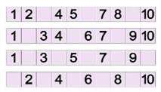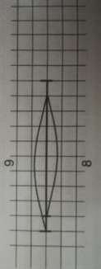  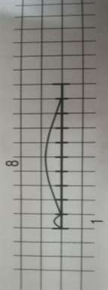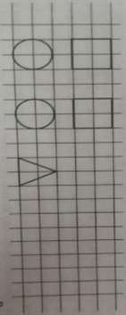  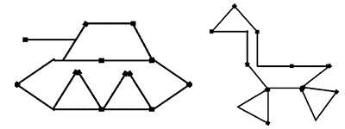  Задачи: Продолжать учить самостоятельно составлять и решать задачи на сложение.  Упражнять в умении ориентироваться на листе бумаги в клетку.  Развивать умение создавать сложные по форме предметы из отдельных частей по представлению.  Развивать внимание, память, логическое мышление.  Методы работы: Познание  Игровое упражнение «Найди пропущенные числа».  Ребенок рассматривает числовую ленту, определяет пропущенные числа и поочереди заполняет пустые окошки.  Затем называет числа в прямом и обратном порядке.  Игровое упражнение «Петя в царстве математики».  Взрослый говорит» «Петя может вернуться из царства математики, когда составит задачу. Он составил такую задачу: «Я съел пирожное «Наполеон» и «Эклеры». Сколько пирожных я съел?»  Уточните: Можно ли решить Петину задачу? Почему ее нельзя решить?» (в задаче нет чисел). Предложите ребенку составить задачу правильно. Затем определить структуру задачи и решить ее с помощью числовой линейки в тетради: сначала обозначают дугой сверху первое число и пишут сверху соответствующую цифру, потом обозначают дугой сверху второе число и пишут цифру. Ребенок отвечает на вопрос задачи, записывает и читает ее решение. Пете предлагают составить другую задачу на вычитание. Он составляет: «Я заказал 9 пирожных и съел 8 из них». (в задаче нет вопроса). Проводится аналогичная работа.  Игровое упражнение «Поможем Пете нарисовать фигуры».  Нарисуйте в тетради геометрические фигуры как на образце. Спросите у ребенка какие фигуры надо нарисовать? Сколько клеток пропущено между фигурами? Ребенок дорисовывает фигуры до конца строчек.  Дидактическая игра «Составь картинку»  Ребенок выкладывает на листе бумаге придуманную картинку с помощью геометрических фигур и счетных палочек.
Лепка | 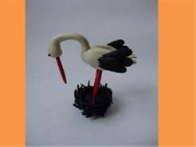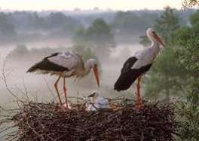  Цель: Расширять представление детей о перелетных птицах. Продолжать учить передавать впечатление от окружающего в лепке.  Задачи: Закреплять знания детей о перелетных птицах.  Познакомить с перелетной птицей аист, с особенностями ее внешнего вида и образа жизни.  Формировать умение конструировать целостный образ аиста из отдельных пластилиновых частей.  Методы работы: художественное слово, беседа – опрос и беда-информирование, рассматривание иллюстраций и продуктивная деятельность.  Побеседуйте с детьми о разнообразии перелетных птиц. Расскажите о том, что аист - это тоже перелетная птица, которая является символом домашнего и семейного благополучия. И часто говорят, что детей приносит именно он. Рассмотрите с ребенком иллюстрацию, обсудите особенности внешнего вида птицы, цвета, формы частей тела. Приступайте к работе.  Скатаем овал из белого кусочка пластилина, затем скатаем шарик поменьше и от него вытянем в одну сторону трубочку – так получится голова и шея. Изгибаем и прикрепляем их. Соразмерно туловищу вылепим два крыла в форме обычных лепестков. Прикрепляем их на туловище. Далее создаем хвост. Скатаем три элемента в форме маленькой капельки веером, прикрепим их. Делаем из черного пластилина несколько капелек. Расплющивает их и прикрепляем на крылья. Берем три зубочистки, одну ломаем примерно пополам. Обклеиваем их красным пластилином. Получились две ноги и клюв. Крепим их к основной части, делаем глазки.  Художественная литература:  ***  Аист свил гнездо на крыше,  И отныне всей семьёй  Клёкот аиста мы слышим  У себя над головой.  По секрету вам признаюсь,  Что увидел я во сне,  Как летит по небу аист  И несёт сестренку мне.  Милославский Д.  ***  Аист может спать в полёте  До пятнадцати минут.  Это вам не в самолёте  В мягком креслице вздремнуть.  Он летит под облаками,  И под крыльями страна  С разноцветными лугами,  Как на блюдечке видна.  Он свернуть не может с курса -  Верно движется вперёд.  Настоящее искусство  Продолжать во сне полёт!  Аленкина О.  Рассказ про аиста детям.  К аистам с давних времен люди относятся тепло и уважительно. С этими грациозными длинноногими птицами связано много легенд и поверий. Самое распространенное поверье гласит о том, что детей приносит в клюве аист. Люди, испытывая добрые чувства к этим птицам, никогда не причиняют им зла. Аисты платят людям взаимностью и охотно селятся рядом с человеком. Они строят свои гнезда на водонапорных башнях, на трубах и даже на крышах домов. Считается, что дом, на крыше которого аист свил гнездо, находится под защитой добрых сил.  На территории России наиболее часто встречаются черный и белый аисты. Но черный аист не так доверчив к людям, как белый. Селятся черные аисты в лесах, избегая населенных мест. Места их обитания начинаются на берегах Балтийского моря и заканчиваются на Дальнем Востоке. Свое название черный аист получил за темный вид оперения на крыльях и спине. Но грудь и брюшко у этой птицы белые.  Белый аист чаще встречается на территориях, населенных людьми. Аист – высокая и крупная птица. Его рост за счет длинных ног составляет более метра, а размах крыльев – около двух метров. Вес взрослого аиста может достигать четырех килограмм. Спина и грудь у него белые, а концы крыльев и хвост покрыты черными перьями. Ноги и клюв у аиста красного цвета.  С питанием аистов связана еще одна древняя легенда. Она гласит, что однажды бог собрал всех лягушек, змей и ящериц и велел человеку уничтожить их. Но любопытный человек развязал мешок с этими животными, и они опять распространились по всей Земле. Бог превратил человека в аиста и заставил его собирать выпущенных животных по всем уголкам нашей планеты. С тех пор аисты и питаются в основном лягушками, змеями и ящерицами. Не брезгуют аисты и жуками, и дождевыми червями. В пищу к ним попадают и различные мелкие грызуны.  В места гнездования аисты возвращаются ближе к апрелю. Они многократно используют свои старые гнезда, которые строят на высоких деревьях и на различных зданиях. Гнезда у аистов большие, до двух метров в диаметре. Даже на самых высоких зданиях эти гнезда хорошо заметны. Насиживают отложенные яйца аисты поочередно. Обычно самка делает это ночью, а самец – днем. Птенцов родители выкармливают дождевыми червями. Кормить детишек приходится довольно долго – более пятидесяти дней. К концу августа молодые аисты, освоив летную науку, улетают на зимовку в теплые страны. А их родители отправляются вслед за детьми только в сентябре. Их путь далек, летят они в африканские тропики.  Автор текста: Лев Поясникин
Подготовка к обучению грамоте | 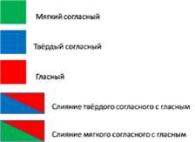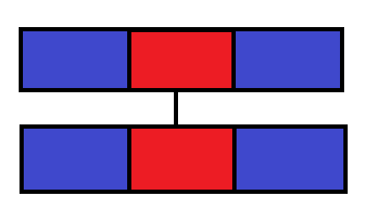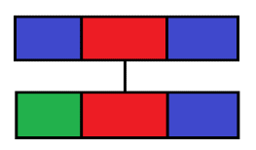  Первая схема вторая схема  Схема к слову мячик  Задачи: Продолжать учить детей проводить звуковой анализ слов.  Продолжать учить детей словоизменению.  Учить на слух делить предложения на слова, называть их по порядку.  Продолжать учить детей называть слова определенной звуковой структуры.  Методы работы: Упражнение, игра, практическое задание  Игра «Первый звук»  Возьмите три одинаковых карточки красного, зеленого и синего цветов. Вспомните вместе с ребенком, что эти цвета обозначают (гласный, мягкий согласный и твердый согласный звуки). «Я покажу тебе карточку, а ты назови мне слово, которое начинается на соответствующий звук?» Предъявляйте карточки в разной последовательности несколько раз.  Игра «Словоизменение»  Попросите ребенка выложить слово сук используя цветные карточки. Затем спросите ребенка как изменится слово, если поменять второй звук на звук «о». Спросите изменится ли в этом случае схема? Попросите ребенка назвать первый, второй и третий звуки.  Попросите ребенка выложить из цветных карточек схему слова кот. Попросите ребенка назвать первый, второй и третий звуки. Спросите, как изменится слово, если мы поменяем второй звук на звук «и»? Спросите изменится ли схема слова? Пусть ребенок выложит новую схему.  Работа с предложением.  Зачитайте ребенку предложение. Попросите сказать сколько в нем слов, назвать слова по порядку. Предложения для разбора: Красный цветок. Дети дружно играют.  Звуковой анализ слова мячик (без схемы звукового анализа).  Покажите ребенку схему из карточек к слову мячик. Затем называйте поочередно звуки и попросите ребенка убирать соответствующие карточки («а», «и», «ч», «х»,) спросите ребенка какой звук остался («мь») ребенок убирает последнюю зеленую фишку.
Аппликация | 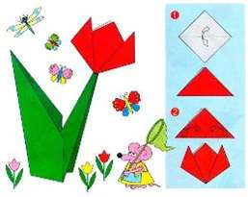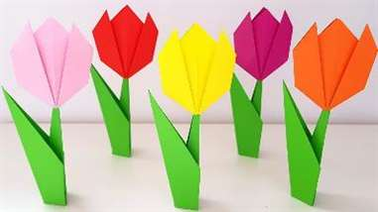  Схема складывания  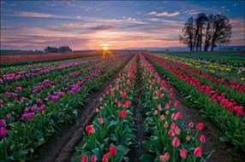  Цель: Развивать умение детей изготавливать цветы в технике оригами и создавать из них композиции на листе бумаги.  Задачи: Развивать глазомер, мелкую моторику рук.  Формировать навыки аккуратного обращения с бумагой.  Воспитывать стремление доводить начатое до конца.  Эстетично оформлять свою работу.  Методы работы: просматривание иллюстраций, беседа, продуктивная деятельность  Рассмотрите с детьми фотографии тюльпанов. Побеседуйте из чего состоит тюльпан (корни, луковица, стебель, листья, цветок). Стебель длинный, тонкий, листья длинные, широкие снизу и зауженные кверху, лепестки треугольной формы, закругленные. Расскажите ребенку, что тюльпан – это символ добра, мира и любви. Красный тюльпан означает любовь, желтый – счастье, а если вам подарили белый тюльпан, то у вас просят прощение. Какого цвета тюльпан ты бы хотел сделать?
Рисование | 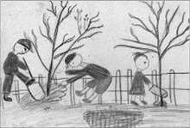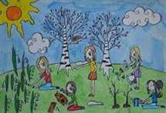  Цель: Учить детей отображать в рисунке труд людей.  Задачи: Закреплять умение рисовать человека в действии.  Закреплять умение передавать соотношение по величине при изображении взрослых и детей.  Совершенствовать умение рисовать простым карандашом, аккуратно закрашивать рисунок красками.  Заполнять весь лист изображениями.  Методы работы: Беседа, использование художественного слова и продуктивная деятельность  Прочитайте ребенку стихотворение Н.В. Волчинского «Субботник». Побеседуйте с ребенком о субботниках. Спросите ребенка зачем нужен субботник? Какие действия по благоустройству выполняются весной? Чем это помогает природе? В беседе подчеркните значимость этих действий. Предложите ребенку выполнить рисунок на данную тему.  Художественная литература:  «СУББОТНИК»  Волчинский Николай Ильич  На субботник вышли дружно,  Все сегодня уберем,  Грабли, метлы, все, что нужно  Мы с собою принесем!  Хорошо работать вместе,  Ну, дружнее налегай!  Станет чисто в этом месте,  Приходи зеленый Май!  Друг, ты здесь живешь и ходишь,  Не на мусор же смотреть,  Дай же волю ты природе,  Чтоб цвести и зеленеть!  Это праздник и работа,  Для себя и для людей,  Здесь не скажешь – «неохота»!  Вместе, дружно, веселей!  Поработаем на славу,  А потом и отдохнем,  Всю страну, свою державу  Мы сегодня уберем!
Ознакомление с окружающим миром | Цель: Расширять представление детей о многообразии цветущих растений. О их значении в природе.  Задачи: Показать весеннее изменение в природе.  Формировать желание помогать взрослым ухаживать за комнатными и садовыми растениями.  Учить видеть красоту цветущих растений и отражать ее в продуктивных видах деятельности.  Методы работы: использование художественного слова, беседа, просмотр презентации  Прочитайте ребенку стихотворение:  Я раскрываю почки  В зеленые листочки,  Деревья одеваю,  Посевы поливаю.  Движения полна.  Зовут меня весна!  Побеседуйте о весенних изменениях в природе.  Попросите ребенка назвать весенние месяцы.  Прочитайте ребенку поговорки о весне:  Март с водой, апрель с травой, а май с цветами.  Кто весной трудится рад, будет осенью богат.  Март не весна, а предвесенне.  Апрель воду подбирает, цветы распускает.  Апрельский цветок ломает снежок.  Соловей птица малая, а и та знает, когда месяц май.  Спросите, что за чудеса происходят весной, когда пригреет солнышко и подует легкий ветерок? Спросите у ребенка какие краски у весны? Найдите и включите ребенку звуки весны. Пусть отгадает (капель, пение птиц, шум деревьев, журчание ручья и т.д  Покажите ребенку презентацию с загадками и изображением первых весенних цветов:

